**more ACADEMIC CONTINGENCY PLAN**

**SECOND TERM**

**TEACHER:** Diana Yamile Figueredo **SUBJECT:** English

**COURSE:** SECOND

**DELIVERY DATE**: MAY 22.

**FARM ANIMALS**

These are some animals fron the farm.

1. Dibuja estos animales de la granja y escribe su nombre en inglés.

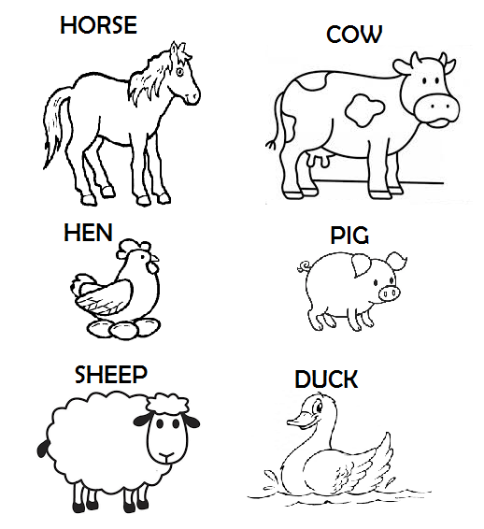

1. Escribe una característica de los siguientes animales en inglés:

**CAT GOOSE**

**DOG CHICKEN**

**RABBIT DONKEY**

1. Escribe las siguientes adivinanzas en inglés y dibuja:

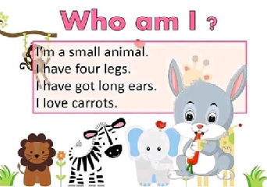 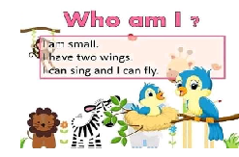

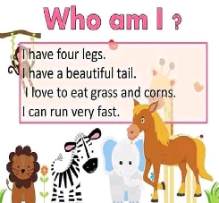

1. Ponte una máscara o disfraz que tengas en casa de una animal que te guste o pintate la carita para caracterizar un animal, en una ficha bibliográfica escribe el nombre de este animal en inglés y pide a tus papitos que te tomen la foto con la máscara y nombre del animal en inglés.